13．4 课题学习 最短路径问题

1．能利用轴对称解决简单的最短路径问题，体会图形的变化在解决最值问题中的作用，感悟转化思想．(重点)
2．利用轴对称将最短路径问题转化为“两点之间，线段最短”问题．(难点)

一、情境导入
相传，古希腊有一位久负盛名的学者，名叫海伦．有一天，一位将军专程拜访海伦，求教一个百思不得其解的问题：从图中的A地出发，到一条笔直的河边l饮马，然后到B地．到河边什么地方饮马可使他所走的路线全程最短？
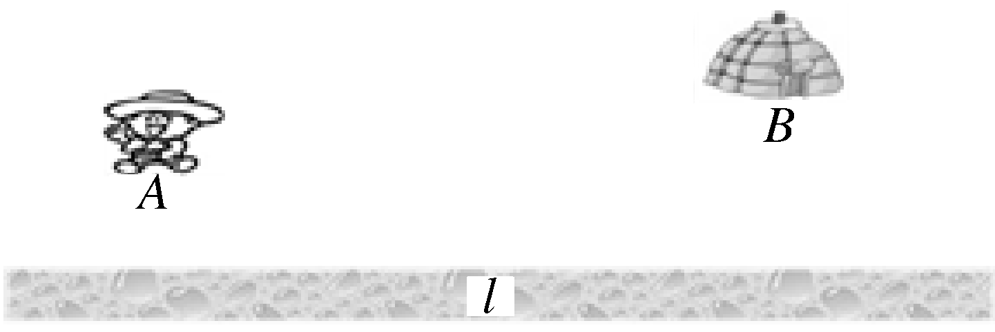
二、合作探究
探究点：最短路径问题
【类型一】 两点的所有连线中，线段最短
 如图所示，在河a两岸有A、B两个村庄，现在要在河上修建一座大桥，为方便交通，要使桥到这两村庄的距离之和最短，应在河上哪一点修建才能满足要求？(画出图形，做出说明)
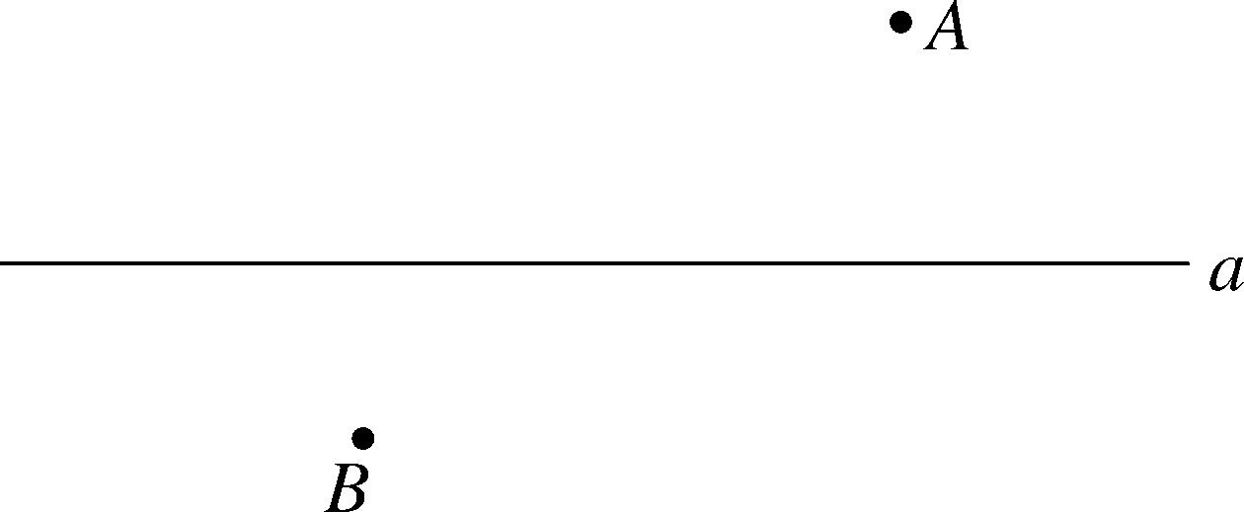
解析：利用两点之间线段最短得出答案．
解：如图所示，连接AB交直线a于点P，此时桥到这两村庄的距离之和最短．理由：两点之间线段最短．
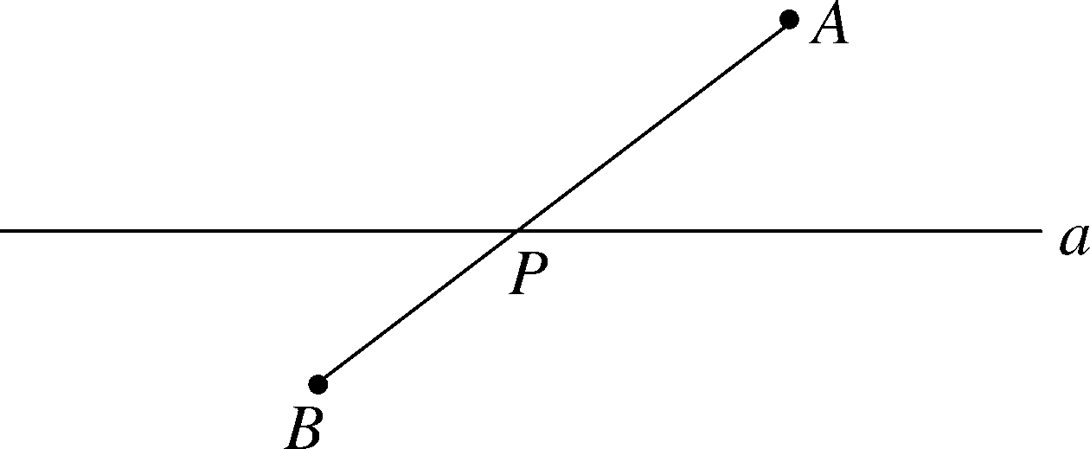
方法总结：求直线异侧的两点与直线上一点所连线段的和最小的问题，只要连接这两点，与直线的交点即为所求．
【类型二】 运用轴对称解决距离最短问题
 在图中直线l上找到一点M，使它到A，B两点的距离和最小．
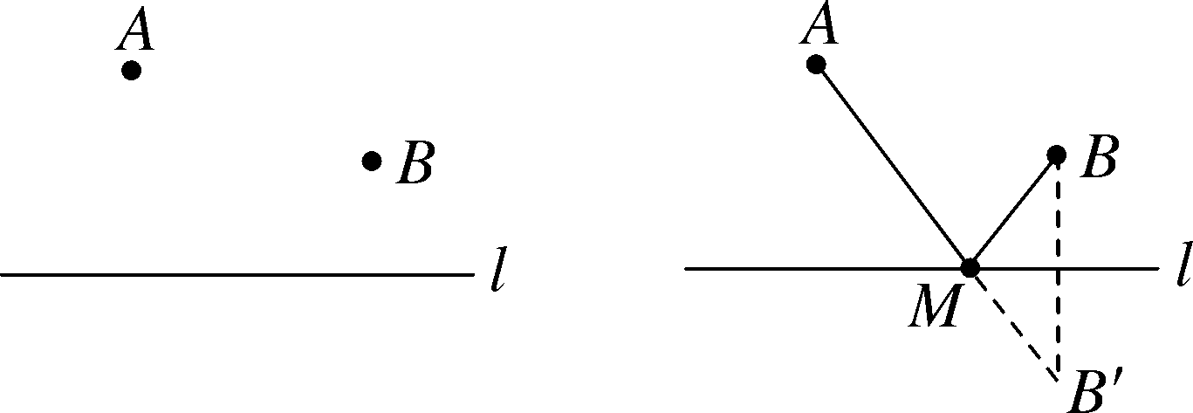
解析：先确定其中一个点关于直线l的对称点，然后连接对称点和另一个点，与直线l的交点M即为所求的点．
解：如图所示：(1)作点B关于直线l的对称点B′；(2)连接AB′交直线l于点M；(3)点M即为所求的点．
方法总结：利用轴对称解决最值问题应注意题目要求，根据轴对称的性质、利用三角形的三边关系求解．
【类型三】 最短路径选址问题
 如图，小河边有两个村庄A，B，要在河边建一自来水厂向A村与B村供水．
(1)若要使厂址到A，B两村的距离相等，则应选择在哪建厂(要求：保留作图痕迹，写出必要的文字说明)?
(2)若要使厂址到A，B两村的水管最短，应建在什么地方？
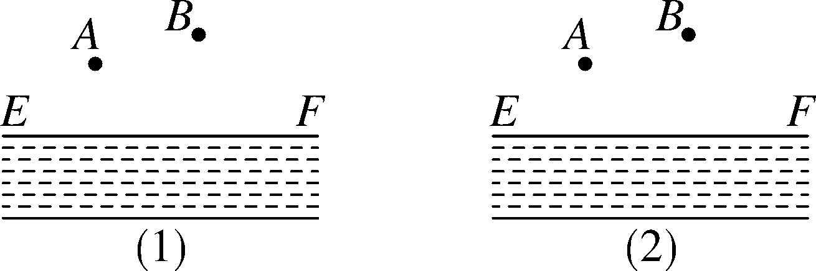
解析：(1)欲求到A、B两村的距离相等，即作出AB的垂直平分线与EF的交点即可，交点即为厂址所在位置；(2)利用轴对称求最短路线的方法是作出A点关于直线EF的对称点A′，再连接A′B交EF于点N，即可得出答案．
解：(1)作出AB的垂直平分线与EF的交点M，交点M即为厂址所在位置；
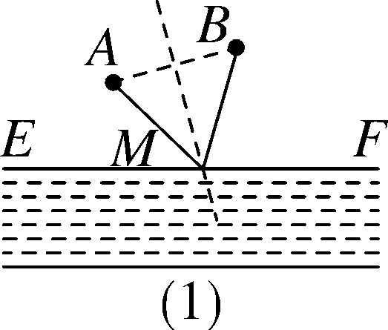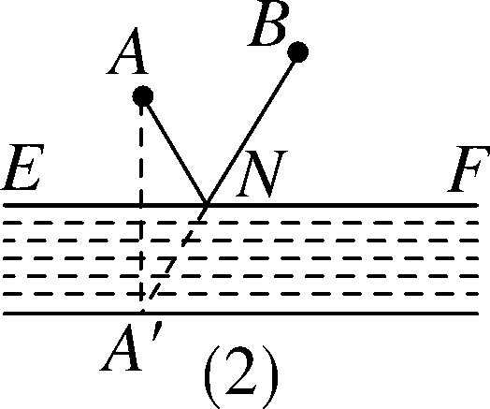
(2)如图所示：作A点关于直线EF的对称点A′，再连接A′B交EF于点N，点N即为所求．
【类型四】 运用轴对称解决距离之差最大问题
 如图所示，A，B两点在直线l的两侧，在l上找一点C，使点C到点A、B的距离之差最大．
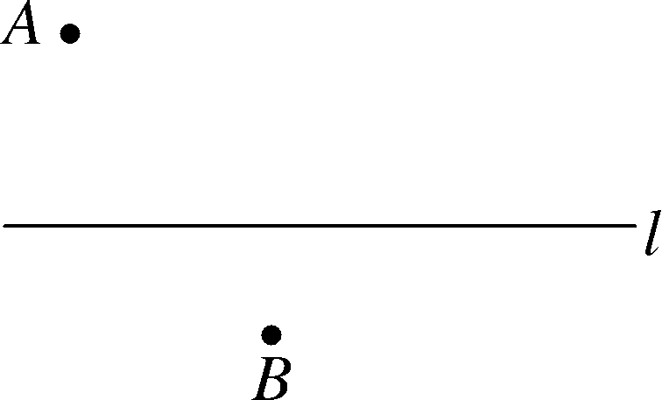
解析：此题的突破点是作点A(或B)关于直线l的对称点A′(或B′)，作直线A′B(AB′)与直线l交于点C，把问题转化为三角形任意两边之差小于第三边来解决．
解：如图所示，以直线l为对称轴，作点A关于直线l的对称点A′，A′B的连线交l于点C，则点C即为所求．理由：在直线l上任找一点C′(异于点C)，连接CA，C′A，C′A′，C′B.因为点A，A′关于直线l对称，所以l为线段AA′的垂直平分线，则有CA＝CA′，所以CA－CB＝CA′－CB＝A′B.又因为点C′在l上，所以C′A＝C′A′.在△A′BC′中，C′A－C′B＝C′A′－C′B＜A′B，所以C′A′－C′B＜CA－CB.
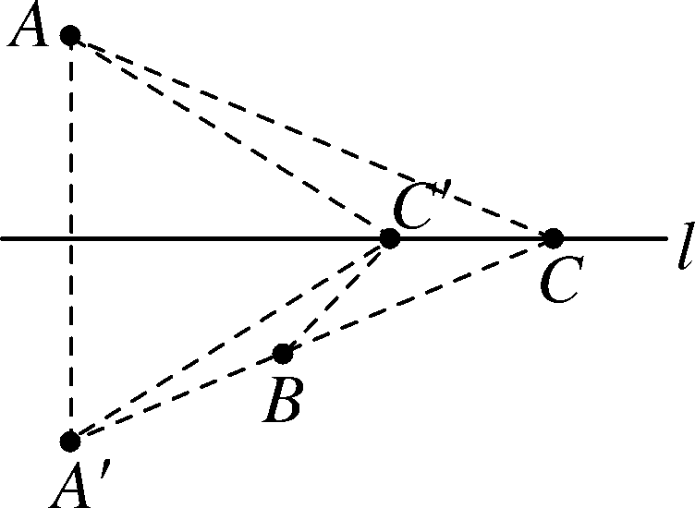
方法总结：如果两点在一条直线的同侧，过两点的直线与原直线的交点处构成线段的差最大，如果两点在一条直线的异侧，过两点的直线与原直线的交点处构成的线段的和最小，都可以用三角形三边关系来推理说明，通常根据最大值或最小值的情况取其中一个点的对称点来解决．
三、板书设计
课题学习 最短路径问题
1．求直线异侧的两点与直线上一点所连线段的和最小的问题，只要连接这两点，与直线的交点即为所求．
2．求直线同侧的两点与直线上一点所连线段的和最小的问题，只要找到其中一个点关于这条直线的对称点，连接对称点与另一个点，则与该直线的交点即为所求．
通过本节课进一步体会数学与自然及人类社会的密切联系，了解数学的价值．在互动交流活动中，学习从不同角度理解问题，寻求解决问题的方法，并有效地解决问题．体会在解决问题中与他人合作的重要性．体会运用数学的思维方式观察、分析现实社会，解决日常生活中和其他学科中的问题，增强应用数学的意识．

新课标第一网系列资料 www.xkb1.com 新课标第一网不用注册，免费下载！

